- Обработку обеденных столов проводить перед и после приема пищи с использованием дезинфицирующих средств.
- Обеспечить подвод горячей воды к умывальным раковинам (в санузлах и мед. блоках или процедурных). Обеспечить постоянное наличие мыла, туалетной бумаги в санузлах для детей и сотрудников, установить дозаторы с антисептическим средством для обработки рук.
- В умывальных помещениях развесить памятки «правила мытья рук», при возможности использовать бумажные полотенца для рук.
- Усилить педагогическую работу по гигиеническому воспитанию воспитанников и их родителей. Обеспечить контроль за соблюдением правил личной гигиены воспитанниками и сотрудниками.
- Организовать сбор грязного постельного белья в полиэтиленовые или 2-х слойные тканевые мешки.
- Не использовать ворсовые игрушки даже для дидактических занятий. Для игр детей не использовать игрушки с кукольной одеждой и постельным бельем, кинетический песок, пластилин, художественную глину.
- Провести дополнительный инструктаж с персоналом по вопросам правильного приготовления и использования дезинфицирующих растворов.
- Мытье игрушек проводить 2 раза в день.

Помните, Вы ответственные за здоровье детей!!!

Федеральное Бюджетное Учреждение Здравоохранения «Центр гигиены и эпидемиологии в Республике Башкортостан»
Контактный телефон 8 (347) 287-85-09
Федеральная служба по надзору в сфере защиты прав потребителей и благополучия человека в Республике Башкортостан
Федеральное бюджетное учреждение здравоохранения «Центр гигиены и эпидемиологии в Республике Башкортостан»
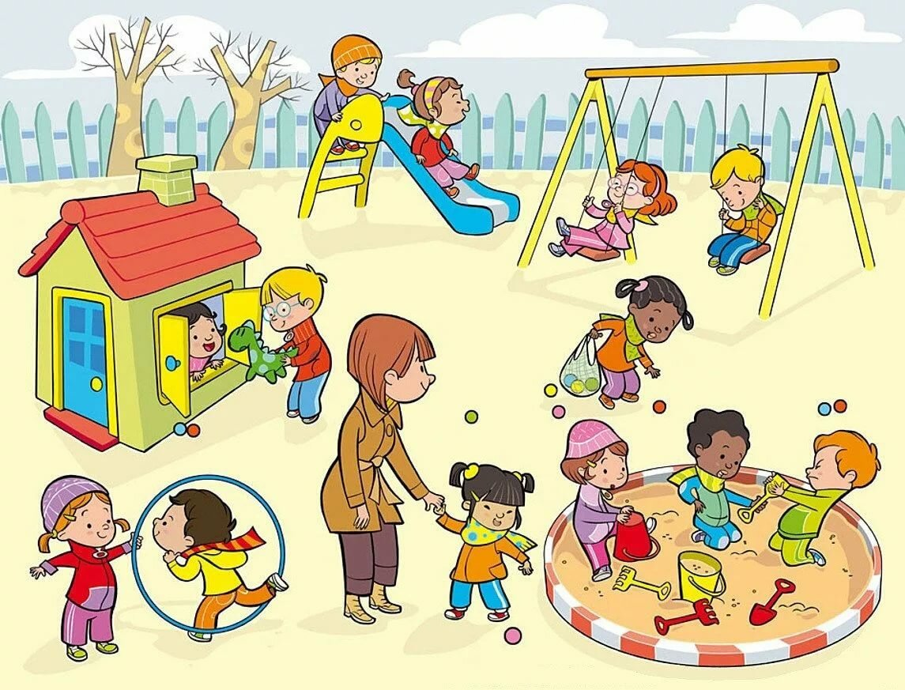
«Профилактика коронавирусной инфекции в детских дошкольных учреждениях»

Уфа 2020
- Перед открытием организации провести генеральную уборку помещений с применением дезинфицирующих средств по вирусному режиму.
- Исключить общение воспитанников из разных групп.
- Исключить проведение массовых мероприятий.
- Разработать график приема детей по группам для исключения скопления детей и их родителей при проведении «утреннего фильтра».
- Обеспечить проведение ежедневных «утренних фильтров» с обязательной термометрией с целью выявления и недопущения в организации сотрудников, воспитанников и их родителей с признаками респираторных заболеваний при входе в здание. При измерении температуры контактным методом, обеспечить обязательную дезинфекцию термометров после каждого использования
- Обеспечить готовность помещений изоляторов в целях временного пребывания лиц с подозрением на заболевание COVID-19 и других инфекционных заболеваний.
- Незамедлительно изолировать воспитанников с признаками респираторных заболеваний, до прихода родителей или приезда бригады скорой медицинской помощи. Изолировать сотрудников с признаками респираторных заболеваний до приезда бригады скорой медицинской помощи.
- Обеспечить медицинский персонал необходимым количеством спецодежды и СИЗ в составе: медицинские маски, халат хирургический с длинными рукавами, шапочки, очки или экран, перчатки одноразовые, медицинской обувью.
- При входе организовать места обработки рук сотрудников, воспитанников и их родителей кожными антисептиками, предназначенными для этих целей.
- Обеспечить нахождение в здании родителей, в медицинских масках.
- Сотрудников обеспечить медицинскими масками. Соблюдать правила их использования: замена через каждые 2 часа или чаще, по мере ее увлажнения.
- Перед входами в здания учреждения установить коврики, увлажненные дезинфицирующими средствами. Их необходимо смачивать по мере высыхания и не реже чем каждые 2 часа.
- Пересмотреть режим работы организации, изменив время выхода на прогулки для разных групп в целях их максимального разобщения.
- С учетом погодных условий максимально организовать пребывание детей и проведение занятий на открытом воздухе. Использовать открытую спортивную площадку для занятий физической культурой, сократив количество занятий в спортивном зале.
- Не проводить командные виды игр. Не допускать передачу игрушек и спортивного инвентаря от одного ребенка другому.
- При организации досуга детей на улице воспитатель при себе должен иметь антисептическое средство для обработки рук.
- При занятиях в спортивном зале соблюдать режим влажной уборки и дезинфекции помещений (не реже 3-х раз в день), а так же с утра и после каждого занятия проводить дезинфекцию спортивного инвентаря, ручек дверей, поручней выключателей.
- Проводить текущую дезинфекцию помещений не реже 3-х раз в день с обработкой рабочих поверхностей и пола. Каждые 2-3 часа проводить дезинфекцию рабочих поверхностей, дверных ручек, поручней, выключателей вентилей кранов, спуска бачков унитазов.
- Иметь достаточное количество уборочного инвентаря. Дезинфицирующие средства использовать в соответствии с инструкциями производителя в концентрациях для вирусных инфекций.
- Обеспечить наличие месячного запаса средств индивидуальной защиты, дезинфицирующих и моющих средств, мыла и антисептических средств.
- Обеззараживание воздуха в помещениях проводить с использованием бактерицидных облучателей, в соответствии с паспортом на соответствующее оборудование, согласно графику кварцевания и внесением данных в журнал учета работы бактерицидных установок.
- Каждые 2 часа проводить сквозное проветривание помещений в течение 15 минут. При соответствующих погодных условиях проводить одностороннее проветривание помещений в присутствии детей.
- Обеспечить достаточную инсоляцию помещений: не зашторивать окна, не устанавливать широколистные цветы и предметы, которые могут снизить инсоляцию помещения.
- Питание воспитанников обеспечить в групповых помещениях. Столовую и чайную посуду, столовые приборы после каждого использования дезинфицировать путем погружения в дезинфицирующий раствор с последующим мытьем и высушиванием либо мыть в посудомоечных машинах с соблюдением температурного режима.
- Усилить контроль за организацией питьевого режима, обратив особое внимание на обеспеченность одноразовой посудой и проведением обработки кулеров и дозаторов. Разработать график смены кипяченой воды, с ведением журнала смены кипяченой воды по группам.

